22.10 – 31.10.23 г. Декадник
Основные факторы развития. Типичные симптомы инсульта (к Всемирному дню борьбы с инсультом – 29 октября)
ИНСУЛЬТ – ОСТРОЕ НАРУШЕНИЕ МОЗГОВОГО КРОВООБРАЩЕНИЯ, КОГДА ПОЯВИВШИЕСЯ РАССТРОЙСТВА ИМЕЮТ СТОЙКИЙ ХАРАКТЕР. ЭТИМ ОН ОТЛИЧАЕТСЯ ОТ ТРАНЗИТОРНОЙ ИШЕМИЧЕСКОЙ АТАКИ, ПРИ КОТОРОЙ СИМПТОМЫ СОХРАНЯЮТСЯ В ТЕЧЕНИЕ СУТОК.
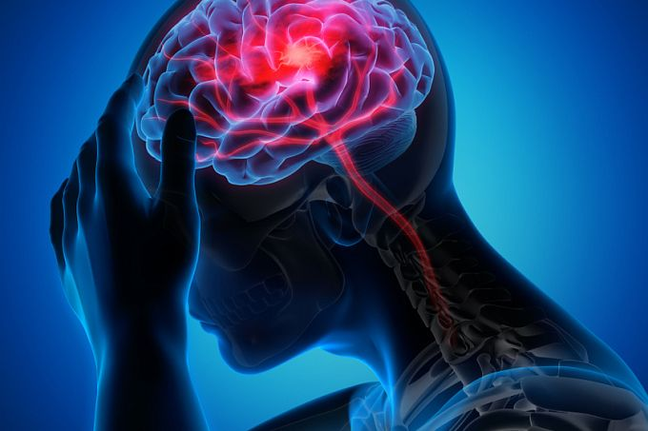
Различают инсульты ишемические и геморрагические. И в том, и в другом случае происходит гибель участка головного мозга, который кровоснабжался пострадавшим сосудом.
Ишемический инсульт происходит из-за атеросклероза сонных, позвоночных артерий и сосудов головного мозга. Он возникает у 80% больных. Поражение этих сосудов возникает вследствие сахарного диабета, артериальной гипертонии или при нарушениях сердечного ритма, когда оторвавшийся тромб закупоривает мозговой сосуд.
Большинство случаев геморрагического инсульта (кровоизлияния в мозг) возникает как осложнение гипертонической болезни (при высоких цифрах артериального давления). Реже причиной является многолетнее злоупотребление алкоголем или наркотиками, из-за нарушения механизмов свёртывания крови.

Признаки инсульта:
- онемение или слабость на одной стороне тела;
- нарушение речи или понимания обращенных слов;
- выраженное головокружение, сопровождаемое тошнотой и рвотой, нарушением координации движений
- внезапно возникшее нарушение зрения на одном или обоих глазах;
- резкая и сильная головная боль без какой-либо причины;
- потеря сознания.

Факторы риска:
- Повышенное артериальное давление (оптимальным является АД 120–140/80 мм рт. ст.).
- Курение.
- Сахарный диабет (наличие сахарного диабета, как правило, значительно утяжеляет течение инсульта и увеличивает смертность).
- Ожирение и малоподвижный образ жизни.
- Нарушение сердечного ритма – приводит к возникновению кардиоэмболического инсульта.

ПОМНИТЕ! БЕЗ ПОМОЩИ ВРАЧА ЗДЕСЬ НЕ ОБОЙТИСЬ!

Что нужно сделать до приезда «скорой»:
- уложить больного на высокие подушки (голова должна быть приподнята над уровнем постели примерно на 30 градусов);
- расстегнуть воротничок рубашки, тугой ремень или пояс;
- открыть форточку или окно, обеспечив приток свежего воздуха в помещение;
- при первых признаках рвоты повернуть голову больного на бок, чтобы рвотные массы не попали в дыхательные пути.

ПОМНИТЕ! Раннее обращение за медицинской помощью (в первые 4,5 часа при ишемическом инсульте) позволит врачам провести тромболизис – растворить тромб в просвете сосуда, что приводит, как правило, к значительному и быстрому улучшению или поможет стабилизировать жизненно важные функции при тяжёлом состоянии больного (это дыхание, насыщение крови кислородом, восстановление сердечного ритма, противосудорожное лечение и т.д.)

Будьте здоровы!

Материал составлен по открытым Интернет-ресурсам

